1. Palexpo Geneva
Schweiz största och ett av Europas mest prestigefyllda mäss- och konferenscenter.
- Stad: Genève
- Kapacitet: upp till 50 000+ personer
- Över 100 000 m² eventyta
- Känd för stora internationella expo och Geneva International Motor Show.
- Väldigt stark inom globala kongresser, corporate events och internationella toppmöten.
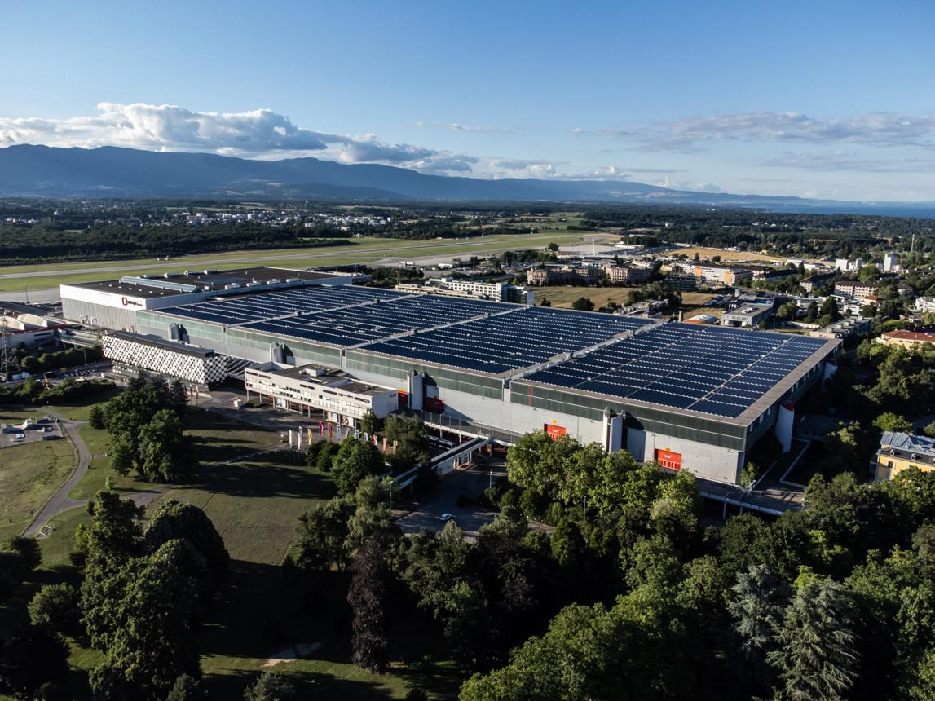
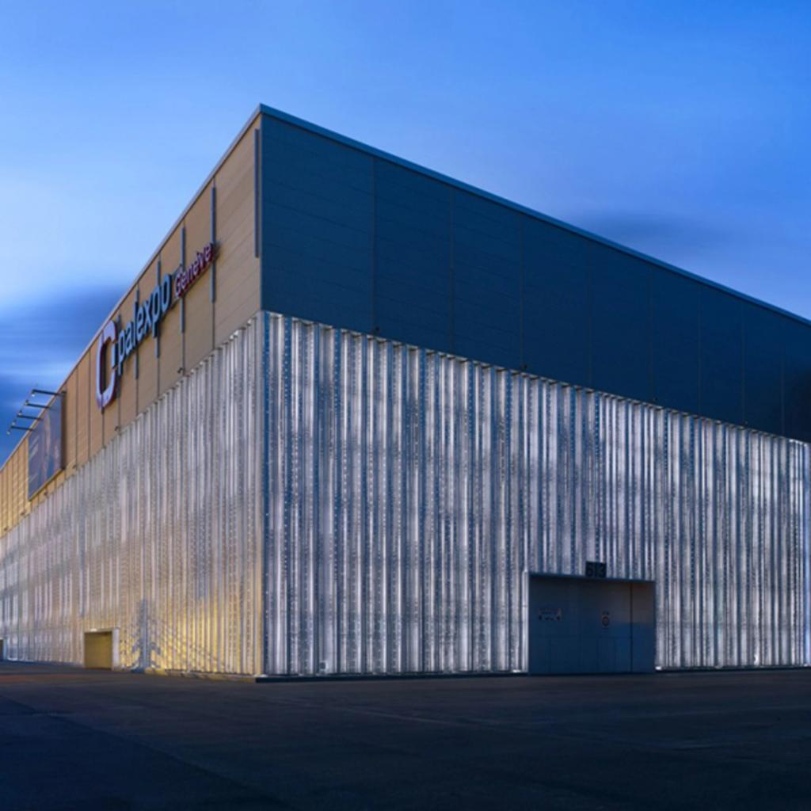
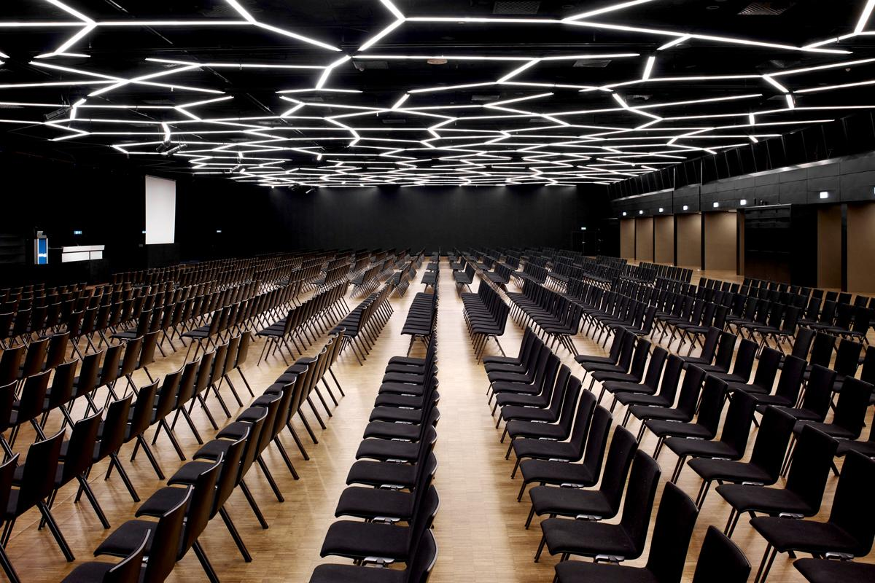
6

2. Messe Zürich
En av Schweiz största moderna konferens- och mässanläggningar.
- Stad: Zürich
- Kapacitet: upp till 20 000+ personer
- Flera stora mässhallar och konferensrum
- Väldigt populär för internationella business conferences, expo och corporate events.
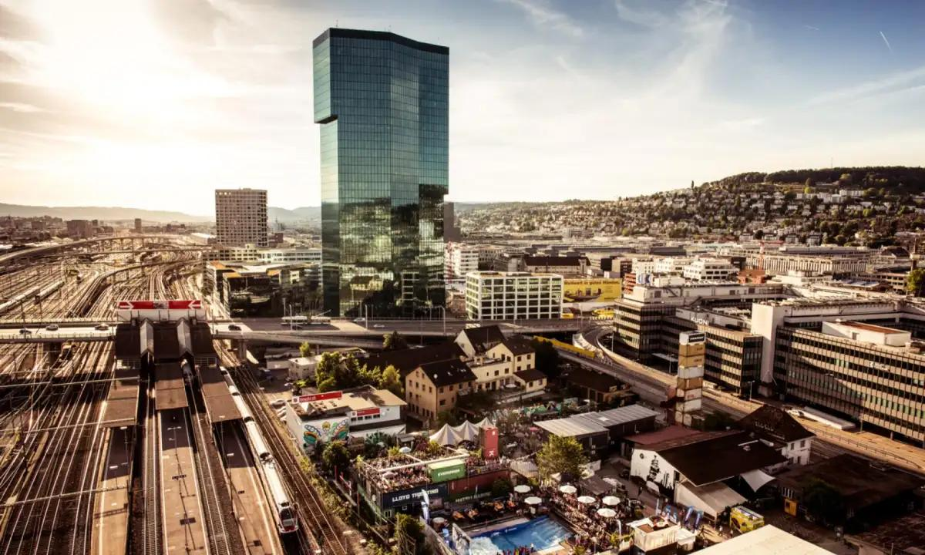
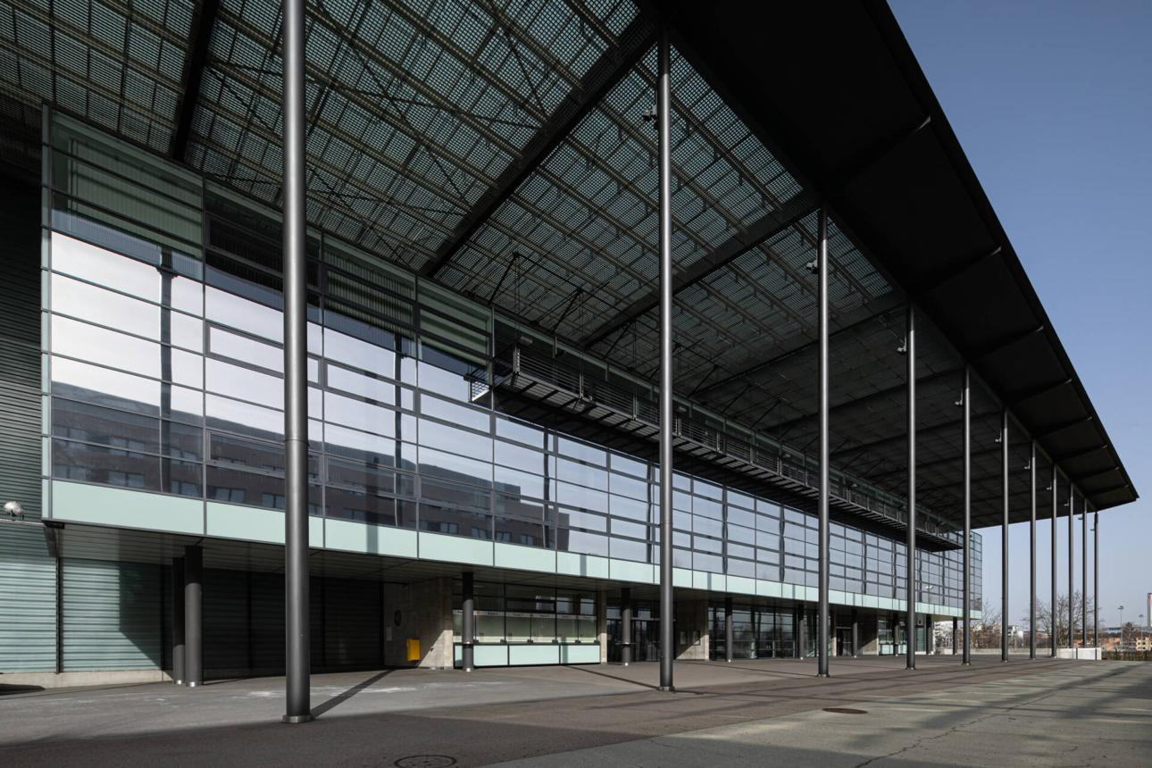
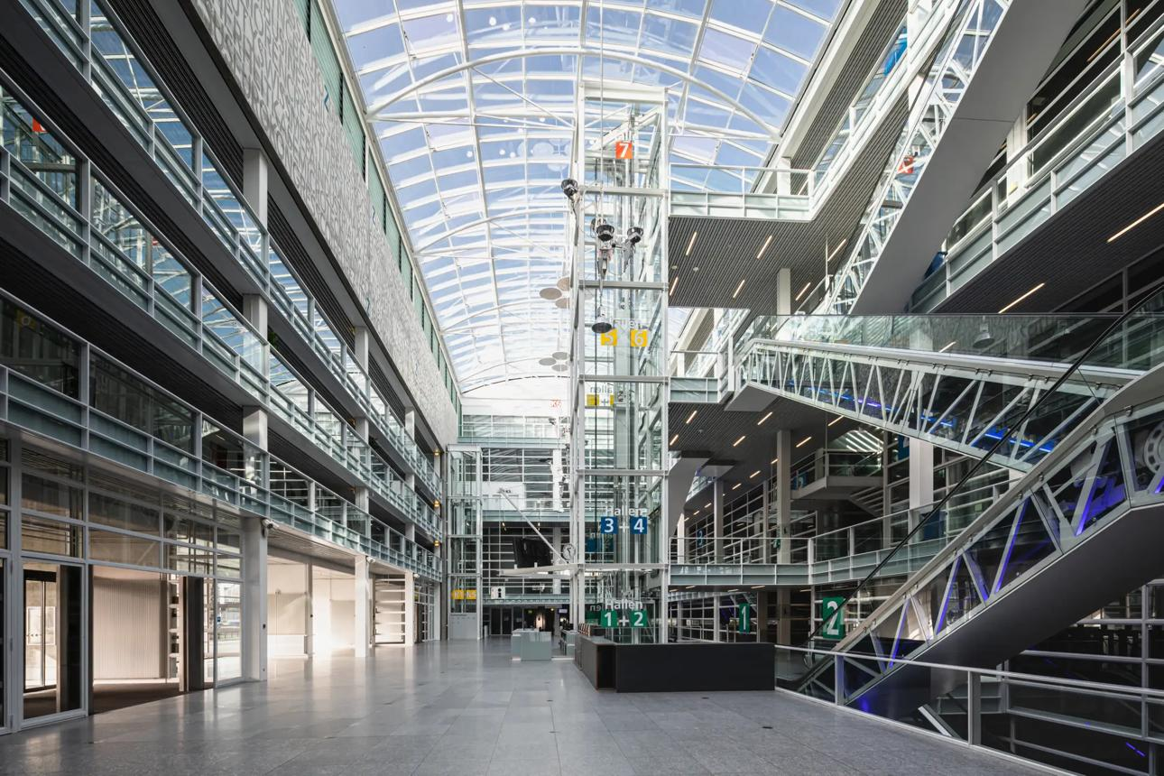
6

3. SwissTech Convention Center
En av Europas mest moderna och teknologiskt avancerade konferensanläggningar.
- Stad: Lausanne
- Kapacitet: upp till 3 000 personer
- Premium auditorium och innovativa konferensytor
- Väldigt stark inom tech-events, innovation och internationella kongresser.
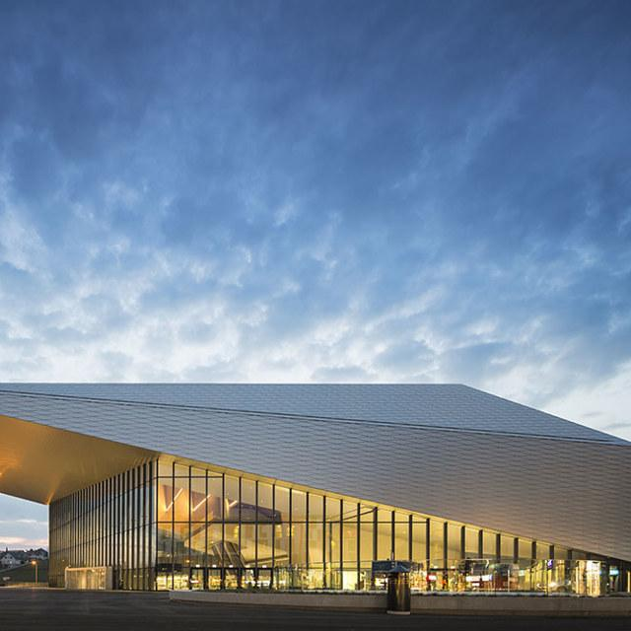
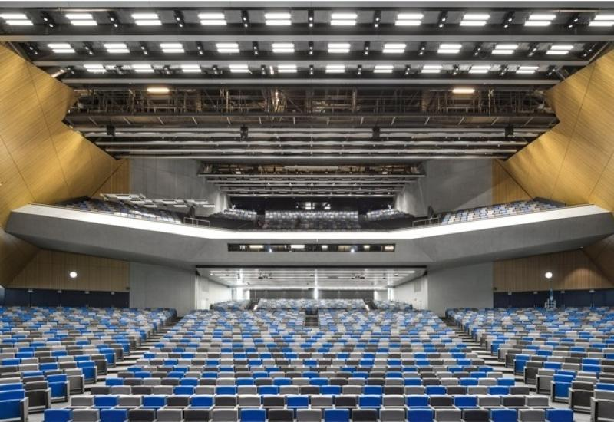
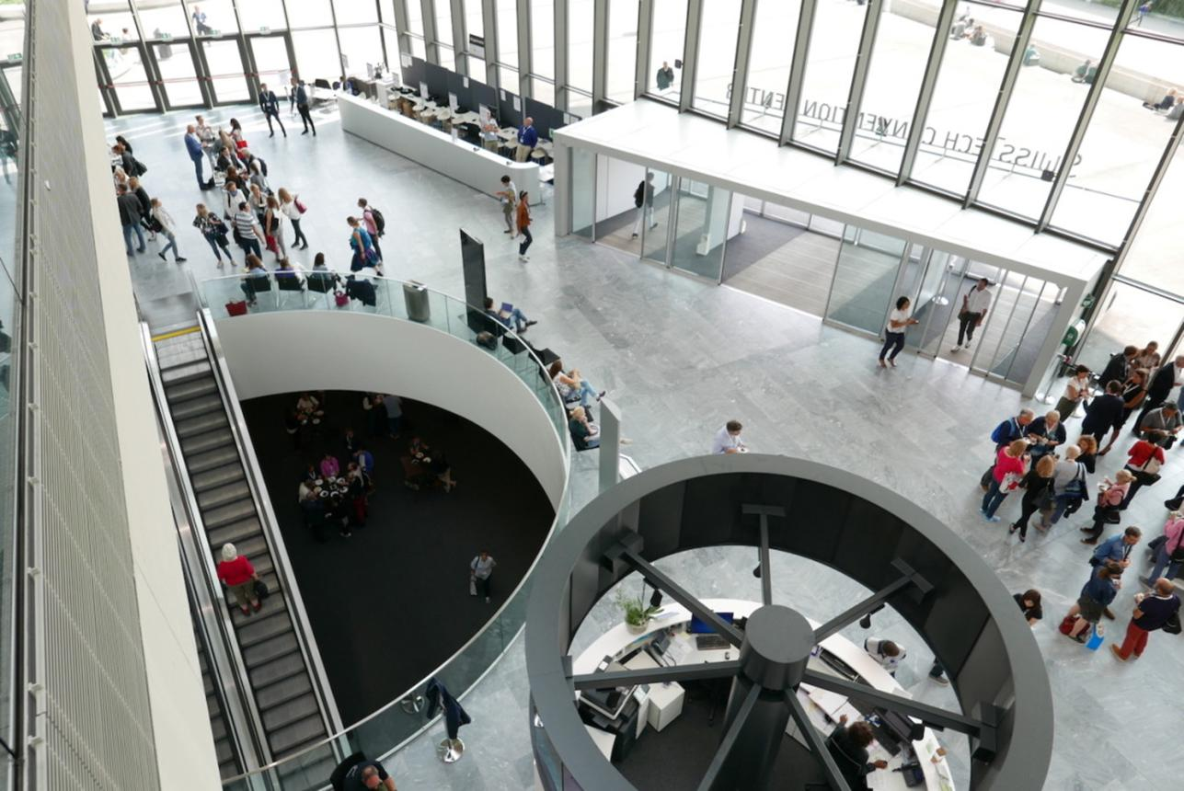
6

4. Congress Center Basel
En av Schweiz mest internationella konferensanläggningar.
- Stad: Basel
- Kapacitet: upp till 5 000 personer
- Integrerat med Messe Basel
- Väldigt stark inom medicinska kongresser, pharma-events och internationella business conferences.
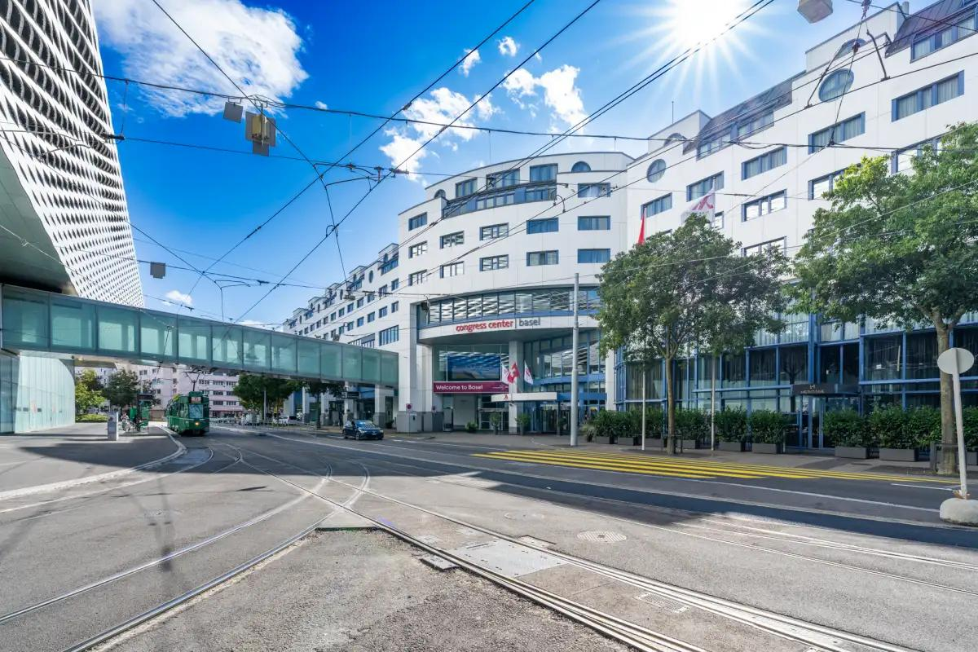
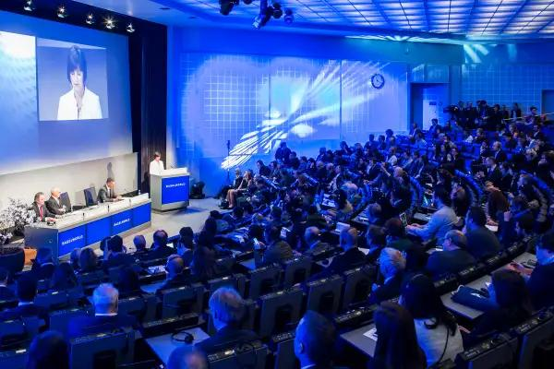
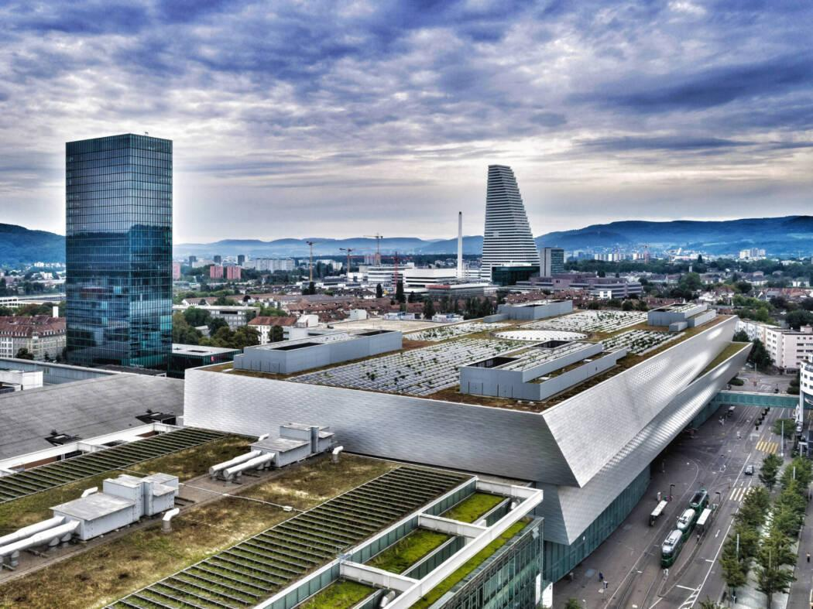
6

5. KKL Luzern (Culture and Convention Centre Lucerne)
En av Europas mest ikoniska premium conference venues.
- Stad: Luzern
- Kapacitet: upp till 2 500 personer
- Prisbelönt arkitektur vid Luzernsjön
- Väldigt populär för executive conferences, internationella möten och luxury corporate events.
